Høreforeningen lokalafdeling Aabenraa-Tønder-Haderslev

Den 22. september 2021 kl. 14.00 – 16.00

Sted: Valdemarhus, Valdemarsgade 11, 6330 Padborg

Foredrag: Karen Bonde, Høreklinikken Sønderborg.

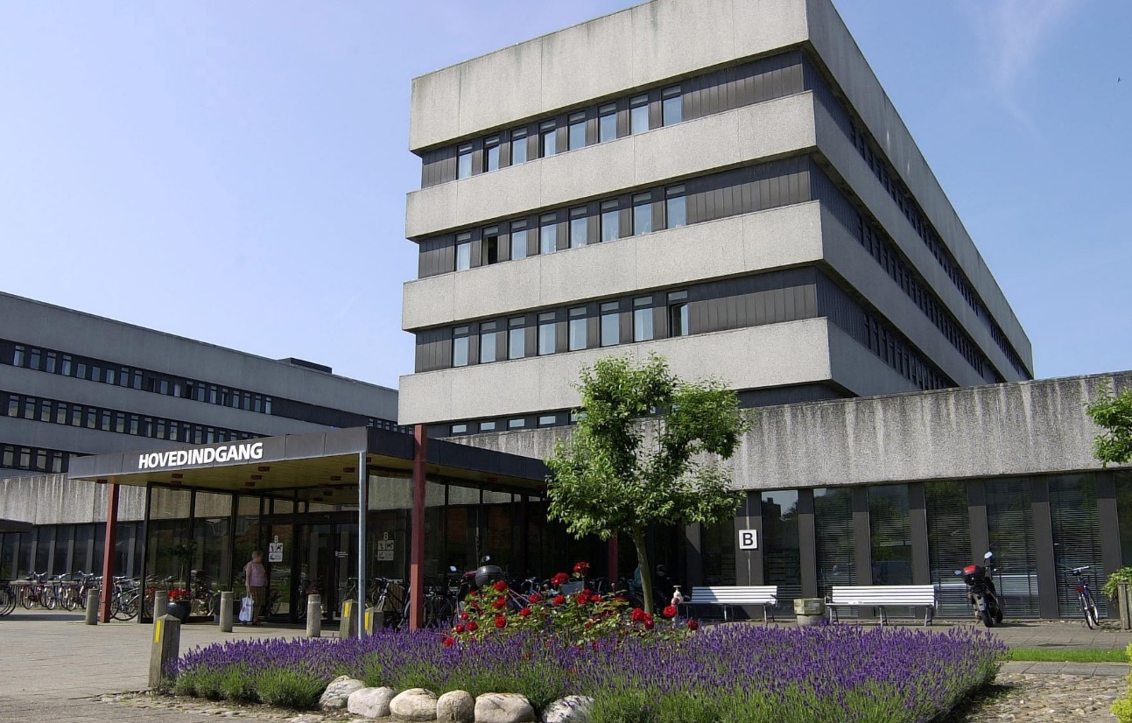

Emne: Høreklinikken Sønderborg

Teleslynge og skrivetolke forefindes.

Alle er velkomne, tag gerne naboer, familie samt venner med.

Kaffe/te med brød kr. 30.00.

Tilmelding senest torsdag den 16. september 2021

Til formanden:
Kirsten Juul Jensen, 53 29 45 00, 73 65 07 21, kjj-ten@outlook.dk,
kirstenjensen22@gmail.com

